MINISTÉRIO DE MINAS E ENERGIA
SECRETARIA EXECUTIVA
ASSESSORIA ESPECIAL DE GESTÃO ESTRATÉGICA
BOLETIM DE MONITORAMENTO DO PLANEJAMENTO ESTRATÉGICO DO MINISTÉRIO DE MINAS E ENERGIA – CICLO 2017.



Sumário
Introdução 2
Stratec 4
Missão 4
Visão 4
Valores 4
Mapa Estratégico 2017-2021 5
Objetivos Estratégicos 6
Projetos Estratégicos 30
Indicadores Estratégicos 32
Reuniões de Avaliações Operacionais 33
Reuniões de Avaliações da Estratégia 33

Introdução
O Planejamento Estratégico do MME, foi desenvolvido e implantado em 2017, para o período de 2017 a 2021, sustentado pelo Contrato de Serviço de Consultoria nº 04, de 3 de novembro de 2016, firmado entre a Secretaria Executiva do MME e o Consórcio Steinbeis-Sibe & Stratec. Os recursos foram provenientes do Acordo de Empréstimo nº 8095-BR do Banco Internacional de Reconstrução e Desenvolvimento (BIRD) para o Projeto de Assistência Técnica dos Setores de Energia e Mineral - Projeto META, conforme documentação constante no Processo SEI nº 48000.001113/2014-62 e Processo SEI nº 48000.001688/2016-47.
As justificativas que apoiaram a referida contratação foram as seguintes:
- Ausência de um sistema de Planejamento Estratégico estruturado (integrado e sistematizado) no MME, no qual com cada Secretaria operava com seus próprios planos e controles;
- Promoção de maior eficiência, eficácia e efetividade na gestão; e
- Recomendação do Tribunal de Contas da União - TCU, para que o conteúdo geral do Relatório de Gestão, fosse apresentado sob forma de um Planejamento Estratégico, com Plano de Metas e de Ações.
Os produtos finais pactuados foram:
- Plano de Trabalho;
- Formação (Nivelamento/Capacitação de Servidores e elaboração do Credo do MME Missão, Valores e Visão de Futuro);
- Relatório do Desenvolvimento e Implantação do Sistema Gerencial e Estratégico;
- Implantação do Sistema de Monitoramento do Plano Estratégico do MME;
- Relatório contendo o alinhamento do Planejamento Estratégico com os Planos e Programas Governamentais;
- Escritório de Suporte à Gestão Estratégica;
- Sistema de Relatórios, de Dashboards Operacionais e de Scorecards Estratégicos (Painel de Gestão/Indicadores);
- Campanhas de Divulgação/Disseminação do Plano;
- Relatório Final dos Trabalhos;
- Relatório da avaliação da Execução Planejadas do 1º ciclo; e
- Relatório da avaliação da Execução Planejadas do 2º ciclo.
É importante ressaltar que no início de implantação do Planejamento Estratégico, foram definidos:
Doze Projetos Estratégicos:
- Combustível Brasil;
- Contratação de Empresa de Comunicação Corporativa;
- Elaboração do PDTIC;
- Estruturação de Área de Mercado;
- Estruturação do Escritório de Processos;
- Gás para Crescer;
- Gestão de Pessoas;
- Programa de Fomento à Geração Distribuída;
- Redução de Subsídios;
- RenovaBio;
- Revitalização da Industria Mineral Brasileira; e
- Revitalização de Atividades Terrestres em E&P – REATE.
Vinte Indicadores Estratégicos de Resultados (Finalísticos):
- % da liquidação do MCP não pago;
- Índice de Realização de empreendimentos nos leilões de geração para o ano corrente;
- Índice de Risco de Déficit (Energia Elétrica);
- Previsão Expansão da Transmissão;
- Previsão da Expansão da Geração;
- Índice de Execução do Luz para Todos;
- Índice de Universalização Rural;
- Redução de Subsídios da CDE;
- Índice de Sucesso nos Leilões de Transmissão;
- Intensidade de Consumo Final em relação ao PIB;
- Proporção de Renováveis na Matriz Energética;
- Atendimento dos Objetivos de Desenvolvimento Sustentável (ODS);
- Dinâmica do Setor Mineral;
- Índice de Participação na Gestão Territorial nos Setores de Mineração;
- Relação Entre Reserva e Produção de Gás Natural;
- Relação entre Reserva e Produção de Petróleo;
- Diversificação dos Agentes no Fornecimento de Diesel;
- Diversificação dos Agentes no Fornecimento de Gasolina;
- Diversificação dos Agentes Ofertantes no Mercado de Gás Natural; e
- Índice de Sucesso nos Leilões da ANP.
Dezoito Indicadores Estratégicos de Processos e Recursos (Área Meio)
- Monitoramento do Cumprimento das Demandas dos Órgãos de Controle;
- Informações Sistematizadas (Observatório);
- Quantidade de Produtos Realizados para Comunicação Externa;
- Quantidade de Produtos Realizados para Comunicação Interna;
- Número de Relatórios e Publicações Geradas pelo MME sobre Conhecimento Energético e Geológico;
- Número de Marcos Legal Aprimorados;
- Número de Reuniões para Aprimoramento do Planejamento e Monitoramento Setorial;
- Índice de Reuniões de Integração e Alinhamento (RAO/RAE);
- Cultura de Gestão Estratégica;
- Índice de Otimização de Processos Críticos;
- Taxa de Execução Financeira;
- Taxa de Execução Orçamentária;
- Índice de Orçamento do MME aprovado na LOA;
- Índice de Satisfação em Relação às Demandas de T&I;
- Índice de Perda de Servidores;
- Percentual de Servidores em Exercício no MME Capacitados;
- Índice de Clima Organizacional; e
- Índice de Infraestrutura Física

Stratec
Stratec - Módulo Gestão Estratégica (Software)
O software Stratec Gestão Estratégica visa garantir a implementação do planejamento estratégico e o alcance da visão de longo prazo da organização, sendo capaz de sistematizar a execução do planejamento estratégico e acompanhar o desempenho dos processos, facilitando o monitoramento de metas e projetos por parte dos gestores e alta gerência.
Utilização do software na(o):
- Comunicação interna e/ou externamente a sua estratégia;
- Desdobramento da estratégia até o nível operacional;
- Garantia da coerência das metas e projetos com a estratégia;
- Monitoramento do desempenho;
- Elaboração e no controle dos planos de ação para alcance das metas;
- Replanejamento das ações das metas não alcançadas.
Principais Vantagens:
- Acesso via web;
- Funcionalidades parametrizáveis;
- Registro do histórico de acesso e das alterações feitas pelos usuários;
- Interface com o excel – importação e exportação de dados e informações;
- Facilidade de uso;
- Envio de e-mail automático em caso de metas não atingidas e atraso de ações;
- Permeia toda a estratégia até o nível operacional.

Missão
Formular e assegurar a execução de políticas públicas para a gestão sustentável dos recursos energéticos e minerais, contribuindo para o desenvolvimento socioeconômico do País

Visão
Ser uma organização de excelência na formulação de políticas públicas e na gestão dos setores de energia e mineração

Valores
Ética e Transparência | Excelência | Sustentabilidade e Responsabilidade Socioambiental | Inovação | Previsibilidade e Segurança Jurídica

Mapa Estratégico 2017-2021
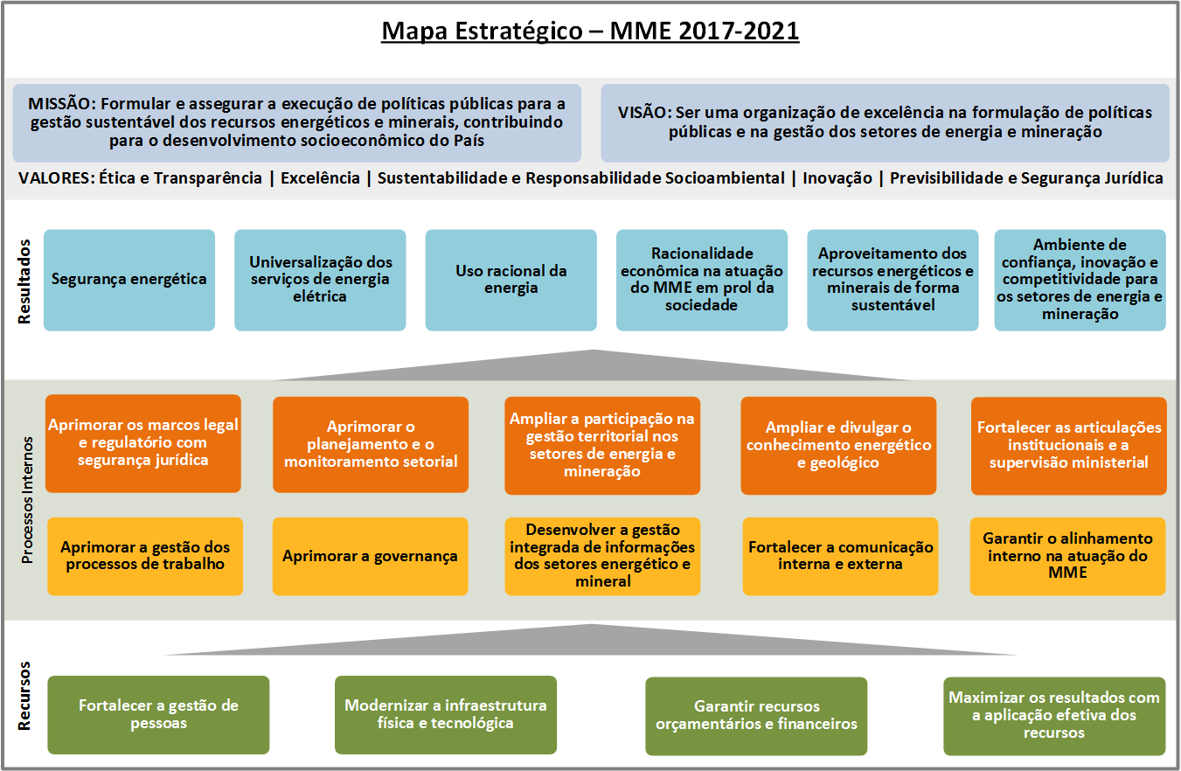

Objetivos Estratégicos
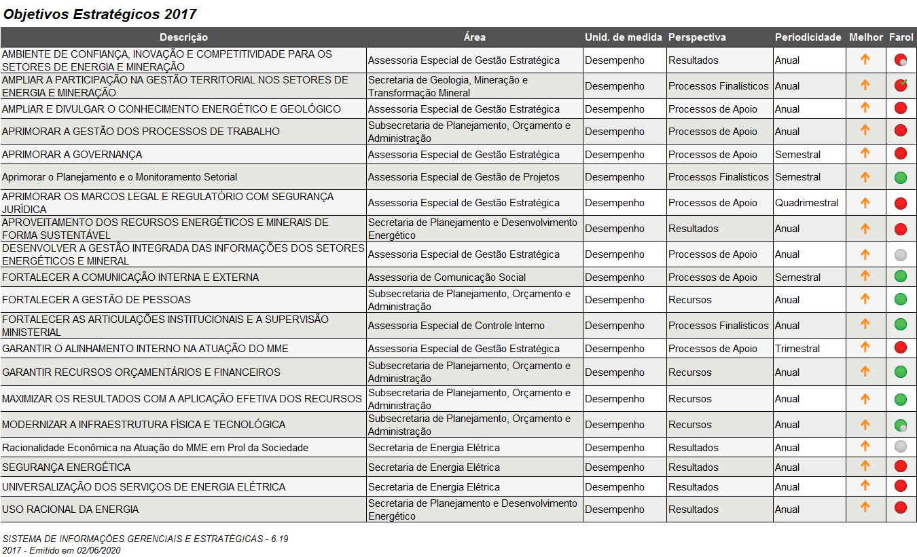

Objetivos Estratégicos Desdobramento

OBJETIVO ESTRATÉGICO (RESULTADOS) | DESCRIÇÃO | INDICADORES EPROJETOS ASSOCIADOS
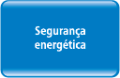 | Propiciar iniciativas e medidas necessárias para minimizar o risco de falta de energia, bem como de quaisquer instabilidades de acesso às fontes energéticas do país, possibilitando o atendimento pleno das necessidades da sociedade brasileira. | Indicador - Índice de Risco de Déficit (Energia Elétrica)  Maior risco de déficit em todos os submercados no horizonte de 5 anos (séries sintéticas com tendência hidrológica).  INDICADOR ONS/NEWAVE, CONSIDERANDO MAIOR RISCO DE DEFICIT POR SUBMERCADOS EM ATÉ A+5 (PROJEÇÃO PARA 5 ANOS)
Indicador - Índice de Realização de empreendimentos nos leilões de geração para o ano corrente
Não detalhada
Indicador - Previsão da Expansão da Geração
EXPANSÃO DA CAPACIDADE DE GERAÇÃO VERIFICADA (MW)
*indicador não gerenciável. É necessário revisar essas metas anualmente
1*Valor previsto acumulado[<Previsão da Expansão da Geração(Departamento de Monitoramento do Sistema Elétrico)>]
Indicador - Previsão Expansão da Transmissão
EXPANSÃO DA EXTENSÃO DE LINHAS DE TRANSMISSÃO (km)
Consolidação conforme boletim mensal de monitoramento do Sistema Elétrico Brasileiro.
11/12/2017
*indicador não gerenciavel. É necessário revisar essas metas anualmente
Valor previsto acumulado[<Previsão Expansão da Transmissão(Departamento de Monitoramento do Sistema Elétrico)>]
Indicador - Relação Entre Reserva e Produção de Gás Natural
(RESERVAS PROVADAS DE GÁS NATURAL / PRODUÇÃO DE GÁS NATURAL POR ANO)
Valor previsto acumulado[<Relação Entre Reserva e Produção de Gás Natural(Departamento de Política de Exploração e Produção de Petróleo e Gás Natural)>]
Indicador - Relação entre Reserva e Produção de Petróleo
(RESERVAS PROVADAS DE PETRÓLEO / PRODUÇÃO DE PETRÓLEO POR ANO)
Os valores referente a este indicador serão fornecidos anualmente pela ANP.
 |  | Projeto -COMBUSTÍVEL BRASIL
 |  | Projeto - RENOVABIO

Desdobramento
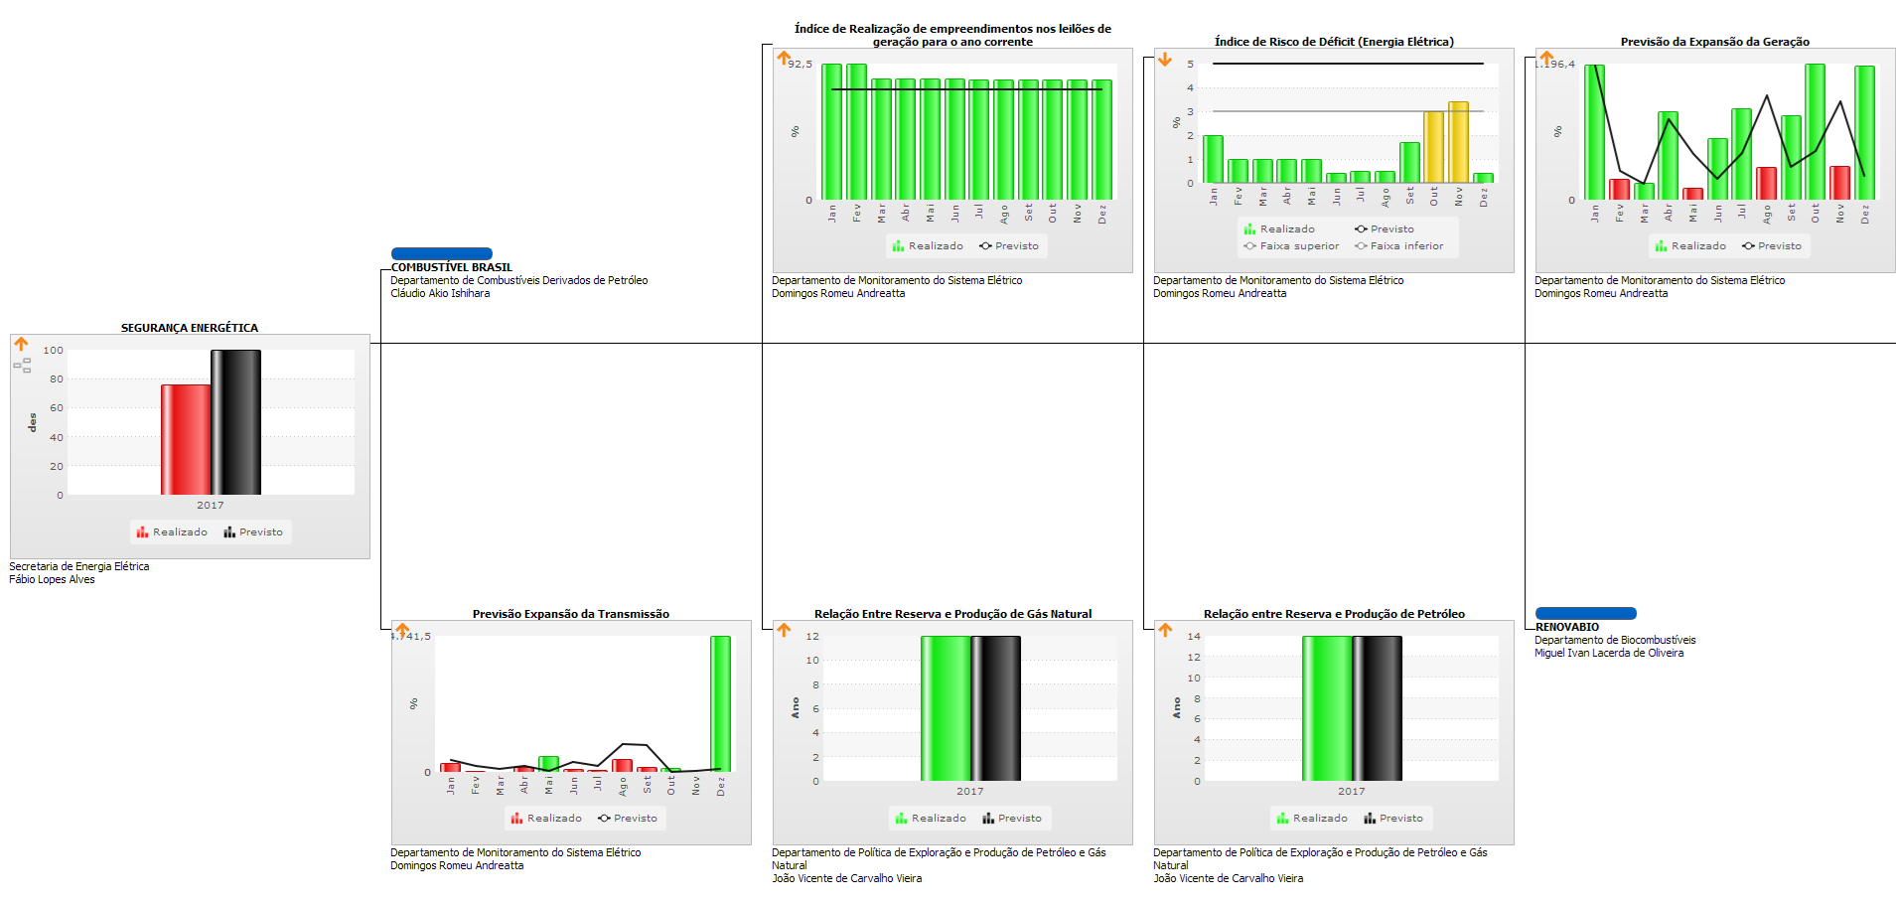

OBJETIVO ESTRATÉGICO (RESULTADOS) | DESCRIÇÃO | INDICADORES EPROJETOS ASSOCIADOS
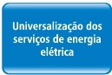 | Proporcionar condições para que todos os municípios e lares tenham acesso à energia, contribuindo ao desenvolvimento da sociedade e da economia nacional. | Indicador - Índice de Execução do Luz para Todos  (NÚMERO DE DOMICÍLIOS ATENDIDOS / PREVISÃO DE DOMICÍLIOS A SEREM ATENDIDOS) x 100  Valor previsto acumulado[<Índice de Execução do Luz para Todos(Departamento de Políticas Sociais e Universalização do Acesso à Energia Elétrica)>]
Indicador - Índice de Universalização Rural
(NÚMERO DE MUNICÍPIOS UNIVERSALIZADOS / TOTAL DE MUNICÍPIOS DO PAÍS) x 100
Valor previsto acumulado[<Índice de Universalização Rural(Departamento de Políticas Sociais e Universalização do Acesso à Energia Elétrica)>]
Desdobramento
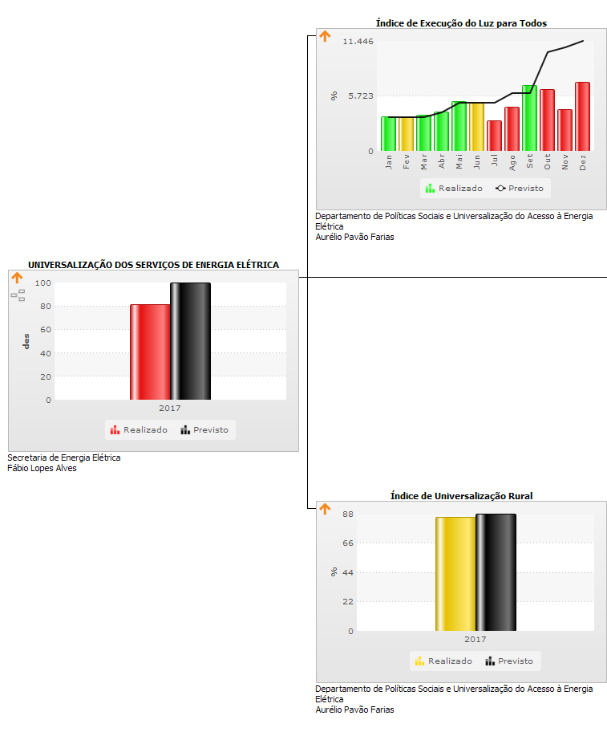
OBJETIVO ESTRATÉGICO (RESULTADOS) | DESCRIÇÃO | INDICADORES EPROJETOS ASSOCIADOS
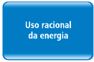 | Proporcionar e apoiar a realização de medias e ações diversas que possibilitem a racionalidade do uso da energia disponível no país, por meio de políticas e programas orientadores. | Indicador - Intensidade de Consumo Final em relação ao PIB  milU$PPP constante 2011 / tep. O indicador cresce até 2020 em razão do fraco desempenho da economia. A partir de 2020 a economia retoma crescimento sustentável com recuo na intensidade da energia.  Informação RAO - 11/08: Valor oficial para o indicador será informado apenas em setembro do ano subsequente.  Valor realizado acumulado[<Intensidade de Consumo Final em relação ao PIB(Departamento de Informações e Estudos Energéticos)>]
 |  | Projeto - RENOVABIO
Desdobramento
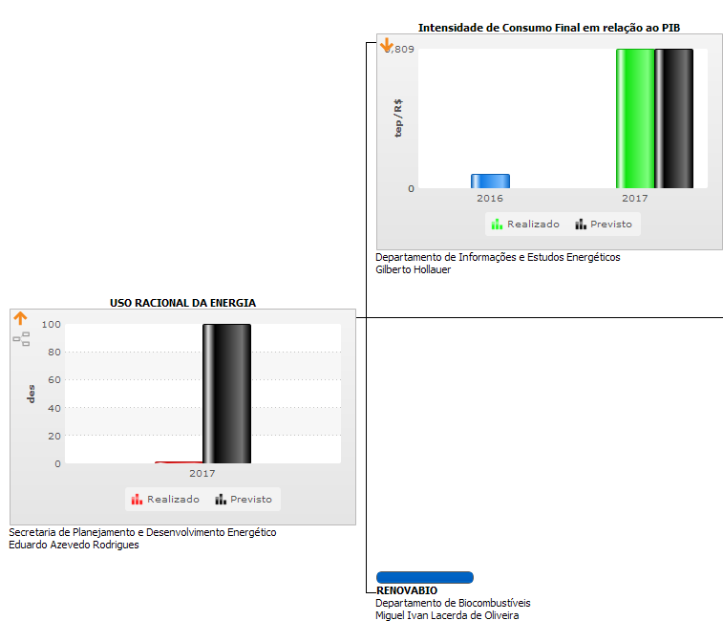
OBJETIVO ESTRATÉGICO (RESULTADOS) | DESCRIÇÃO | INDICADORES EPROJETOS ASSOCIADOS
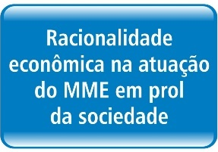 | Atuar institucionalmente, apoiado em pareceres técnicos para a formulação de políticas e na execução das atividades sob sua responsabilidade, de forma efetiva e racional quanto à contribuição ao desenvolvimento social e econômico do país. | Indicador - Redução de Subsídios de Subsídios da CDE  {[CDE(t-1)- CDE(t)]/CDE(t-1)}<=IPCA energia elétrica  (QUEDA REAL DOS SUBSÍDIOS DA CDE)  Esta ação está sendo coordenada em conjunto SE e SEE. No atual cronograma o Grupo de Trabalho (participação da Aneel, EPE, CCEE, e Ministério – ASSEC, SPE, SEE, SE) tem até o final de 2017 para concluir os trabalhos e estabelecer as propostas de redução da CDE.  As propostas serão encaminhadas com os respectivos atos legais que serão necessários para sua implementação. A expectativa é que estas ações sejam implementadas após janeiro de 2018. Desse modo, a meta para 2017 é zero. A meta para os anos posteriores somente poderão ser definidas após a conclusão do trabalho do Grupo.
 |  | Projeto - Estruturação da Área de Mercado .
 |  | Projeto - Redução de Subsídios
Desdobramento
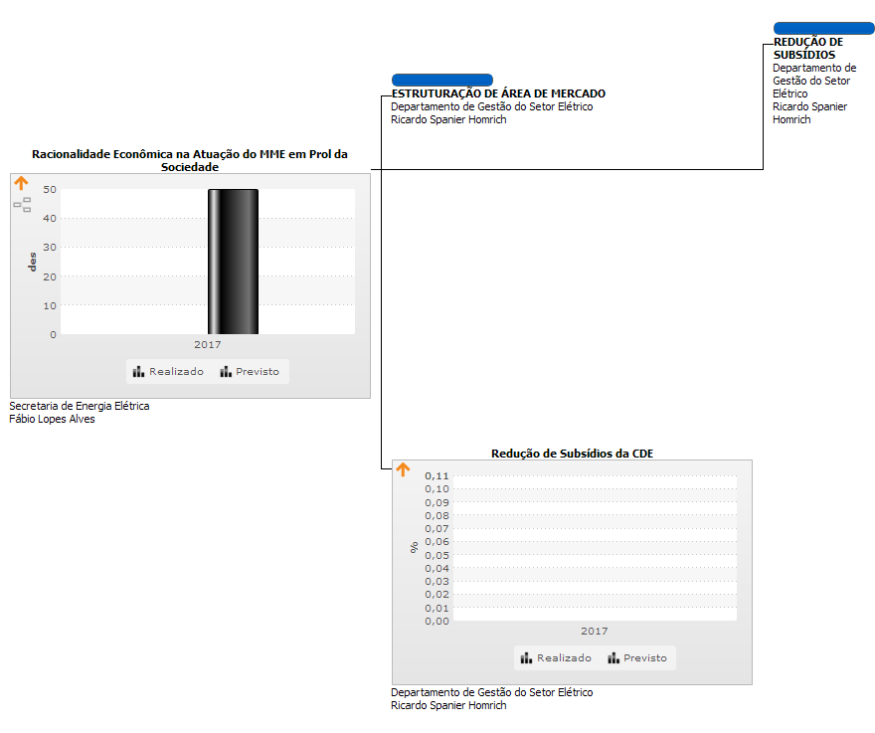
OBJETIVO ESTRATÉGICO (RESULTADOS) | DESCRIÇÃO | INDICADORES EPROJETOS ASSOCIADOS
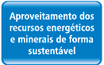 | Apoiar a geração e a transmissão de recursos energéticos, bem como a exploração de recursos minerais, de forma sustentável em prol do aproveitamento eficiente e eficaz dos recursos existentes no país. | Indicador - Atendimento dos Objetivos de Desenvolvimento Sustentável (ODS)  NÚMERO DE EMPRESAS QUE ATUAM EM PELO MENOS 1 (UM) ODS SOCIOECONÔMICO E 1 (UM) ODS AMBIENTAL, NOS ESTADOS DE MINAS GERAIS, PARÁ, BAHIA E GOIÁS.  METAS:  AVALIAÇÃO DE 2 (DUAS) EMPRESAS POR ESTADO. 2017: 1 empresa em MG;2018: 1 empresa em MINAS GERAIS 2019: 2 empresas no PARÁ; 2020: 2 empresas na BAHIA; 2021: 2 empresas em GOIÁS
Indicador - Proporção de Renováveis na Matriz Energética
(OFERTA INTERNA DE RENOVÁVEIS/OFERTA INTERNA TOTAL DE ENERGIA) x 100
Valores em %. Altas taxas de crescimento para geração eólica, pequena recuperação da geração hidráulica, aumento no % de mistura do biodiesel, aumento na produção de celulose e preços de mercado para a gasolina, garantem o aumentos na proporção das renováveis na matriz energética.
 |  | Projeto - RENOVABIO
 |  | Projeto - GÁS PARA CRESCER
Desdobramento
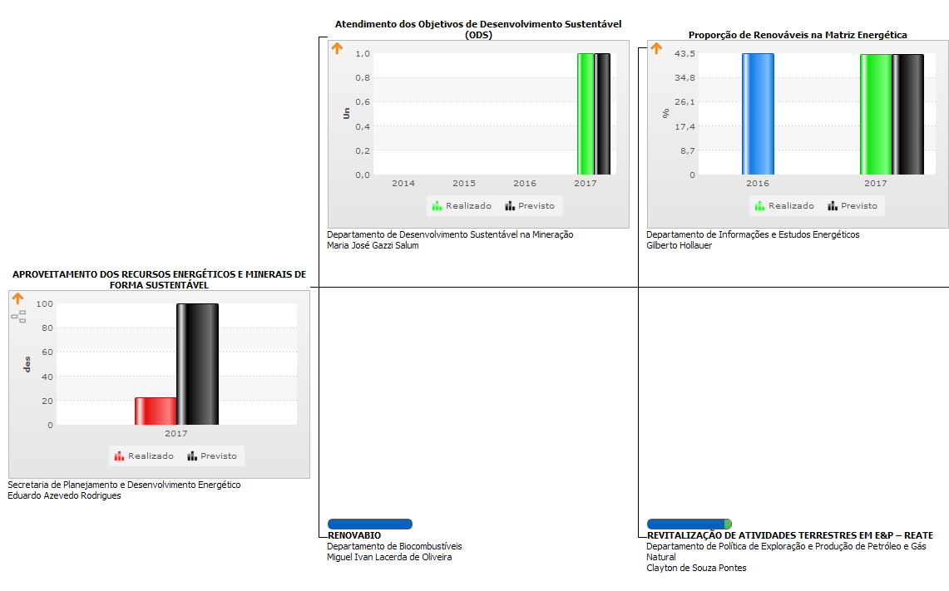
OBJETIVO ESTRATÉGICO (RESULTADOS) | DESCRIÇÃO | INDICADORES EPROJETOS ASSOCIADOS
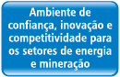 | Proporcionar um ambiente que transmita e gere confiança, incentive e premie a inovação, que contribua à competitividade dos setores de energia e mineração atuantes no país, como referência aos mercados nacional e internacional, | Indicador - % da Liquidação do MCP não Pago  (GSF não repactuado (liminar) + outros valores não pagos + inadimplência) /Total Contabilizado  Energia comercializada é contabilizada no mês seguinte e liquidada 2 meses após.
Indicador - Dinâmica do Setor Mineral
SOMATÓRIO DO NÚMERO DE REQUERIMENTOS: DE AUTORIZAÇÃO DE PESQUISA, DE REGISTRO DE LICENÇA, DE REGISTRO DE EXTRAÇÃO, DE LAVRA GARIMPEIRA E DE LAVRA
Indicador - Diversificação dos Agentes no Fornecimento de Diesel
NÚMERO DE AGENTES COM PARTICIPAÇÃO RELEVANTE (>1,0%) NO FORNECIMENTO (REFINO, FORMULAÇÃO E IMPORTAÇÃO) DE DIESEL
Justificativa para as metas propostas: face o reposicionamento da Petrobras no mercado e o seu programa de desinvestimento, é esperado que haja crescimento da participação de mercado de outros agentes. Por tratar-se de atividades que demandam infraestrutura robusta, certo grau de expertise e capital de giro elevado, os movimentos são morosos.
Indicador - Diversificação dos Agentes no Fornecimento de Gasolina
NÚMERO DE AGENTES COM PARTICIPAÇÃO RELEVANTE (>1,0%) NO FORNECIMENTO (REFINO, FORMULAÇÃO E IMPORTAÇÃO) DE GASOLINA
Justificativa para as metas propostas: face o reposicionamento da Petrobras no mercado e o seu programa de desinvestimento, é esperado que haja crescimento da participação de mercado de outros agentes. Por tratar-se de atividades que demandam infraestrutura robusta, certo grau de expertise e capital de giro elevado, os movimentos são morosos.
Indicador - Diversificação dos Agentes Ofertantes no Mercado de Gás Natural
NÚMERO DE AGENTES OFERTANTES DE GÁS NATURAL
Na indústria do gás natural, há distinção entre produtor e ofertante de gás natural.
O primeiro refere-se ao agente que produz gás natural nos campos, precisando realizar o escoamento e tratamento/processamento antes de ofertar o gás natural processado ao mercado.
O segundo refere-se ao agente que oferta o gás natural já processado ao mercado, ou seja, negocia o gás natural produzido ou importado.
No Brasil, quase todos os produtores negociam o gás natural produzido com o produtor dominante (Petrobras), de modo que este último acaba sendo o ofertante do gás natural.
O acompanhamento deste indicador é relevante, pois o aumento de ofertantes de gás natural no mercado indica a possibilidade de aumento da competição na oferta.
Indicador - Índice de Sucesso nos Leilões da ANP
(# ÁREAS ARREMATADAS / # ÁREAS OFERTADAS) x 100
Indicador - Índice de Sucesso nos Leilões de Transmissão
(INVESTIMENTO EM REAIS ARREMATADOS NOS LEILÕES / INVESTIMENTO EM REAIS OFERTADOS NOS LEILÕES) x 100 - Meta = 80%
Há planejado para 2018 a realização de dois leilões de transmissão:
- LEILÃO DE TRANSMISSÃO Nº 002/2018 (realizado em 28/06/2018)
- LEILÃO DE TRANSMISSÃO Nº 004/2018 (a se realizar em dezembro/2018)
O indicador encontra-se atualizado de acordo com o resultado do LEILÃO DE TRANSMISSÃO Nº 002/2018 e será novamente atualizado após a realização do LEILÃO DE TRANSMISSÃO Nº 004/2018.
 |  | Projeto - COMBUSTÍVEL BRASIL
 |  | Projeto - RENOVABIO
 |  | Projeto - REATE

Desdobramento
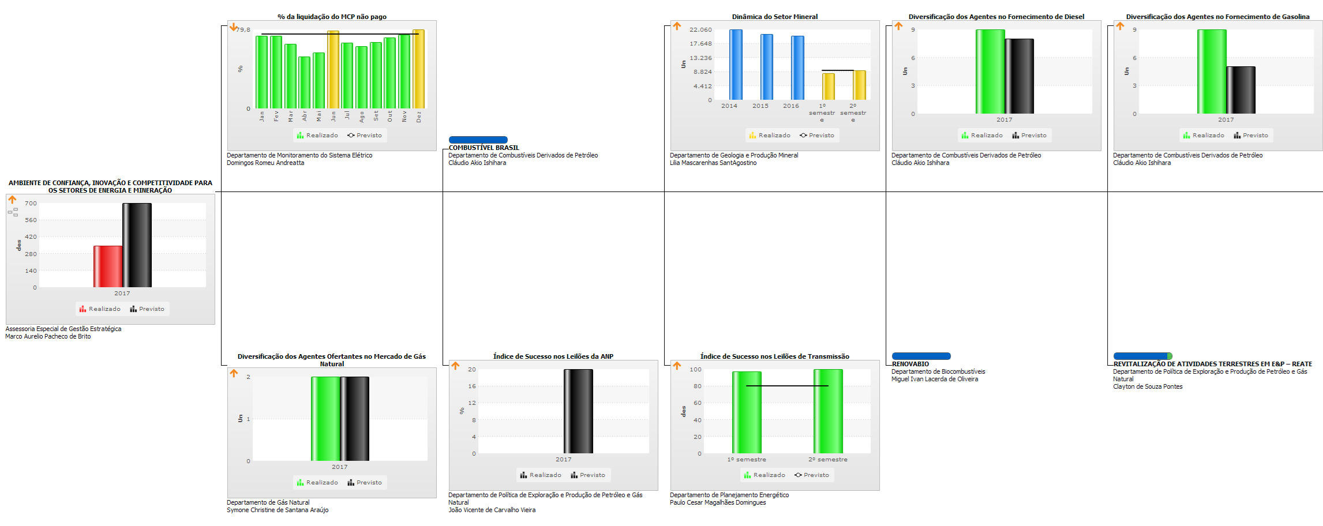

OBJETIVO ESTRATÉGICO (PROCESSOS FINALÍSTICOS) | DESCRIÇÃO | INDICADORES E PROJETOS ASSOCIADOS
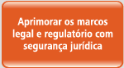 | Aprimorar os marcos legais e regulatórios das atividades finalísticas do MME, visando maior celeridade e segurança jurídica para a atuação do Ministério junto aos Órgãos Vinculados e à Sociedade. | Indicador - Número de Marcos Legal Aprimorados  (Número de Marco Legal aprovados)/(Número de Marco Legal demandados)*100  Marco Legal compreende: Medidas Provisórias, Projetos de Lei oriundos do Poder Executivo, Decretos e Resoluções do CNPE.  Previsões da Meta para 2018: 1 - Medidas Provisórias; 1 - Projetos de Lei oriundos do Poder Executivo; 2 - Decretos; 20 - Resoluções do CNPE.  Metas de 2018, 2019, 2020 e 2021, ajustadas em decorrência do realizado em 2017.
Desdobramento
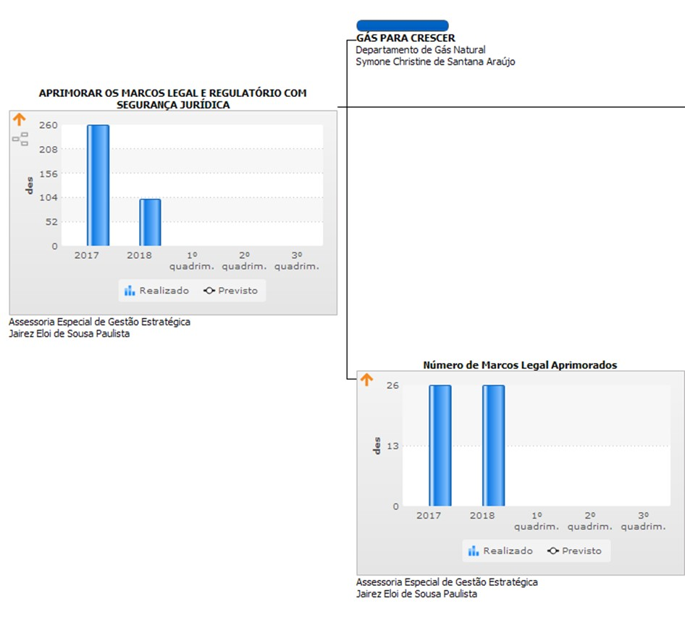
OBJETIVO ESTRATÉGICO (PROCESSOS FINALÍSTICOS) | DESCRIÇÃO | INDICADORES E PROJETOS ASSOCIADOS
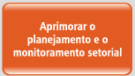 | Promover a eficiência operacional através da execução da gestão estratégica, por meio da participação efetiva e do monitoramento junto aos setores energéticos e minerais, contribuindo ao alcance dos resultados projetados. | Número de Reuniões para Aprimoramento do Planejamento e Monitoramento Setorial  (Número de Reuniões Realizadas) / (Número de Reuniões Previstas) *100  Somatório do número de reuniões para aprimoramento do Planejamento e Monitoramento Setorial, referentes as Reuniões do PPI (2), PAC (2), CMSE (12) e CNPE (2).
 |  | REATE (Projeto ativo)

Desdobramento – Aprimorar o Planejamento e o Monitoramento Setorial
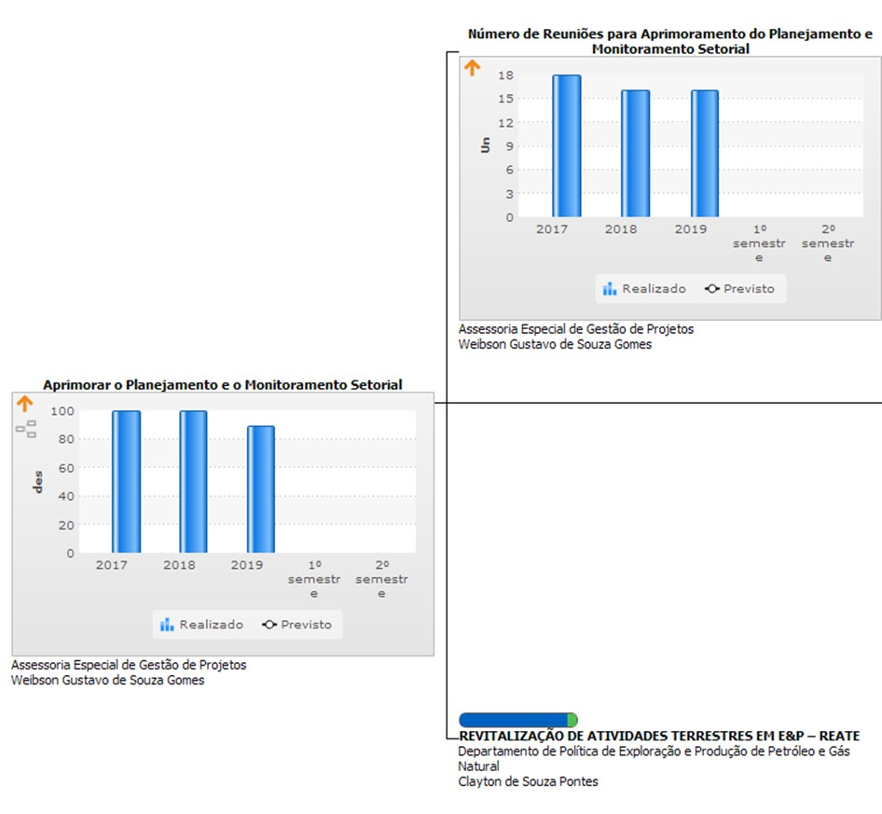
OBJETIVO ESTRATÉGICO (PROCESSOS FINALÍSTICOS) | DESCRIÇÃO | INDICADORES E PROJETOS ASSOCIADOS
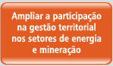 | Ampliar a participação na gestão territorial do país, participando ativamente da definição e do monitoramento de regras e diretrizes sobre o planejamento e o ordenamento do território nacional. | Índice de Participação na Gestão Territorial nos Setores de Mineração  (NÚMERO DE ZONEAMENTOS ECOLÓGICO-ECONÔMICOS - ZEE ESTADUAIS OU FEDERAIS AVALIADOS QUE INCLUAM A ATIVIDADE MINERÁRIA NO ORDENAMENTO TERRITORIAL) X 100.  10 ZEE avaliados no período 2017-2021, sendo: um em 2017; três em 2018; e dois ao ano de 2019 a 2021

Desdobramento
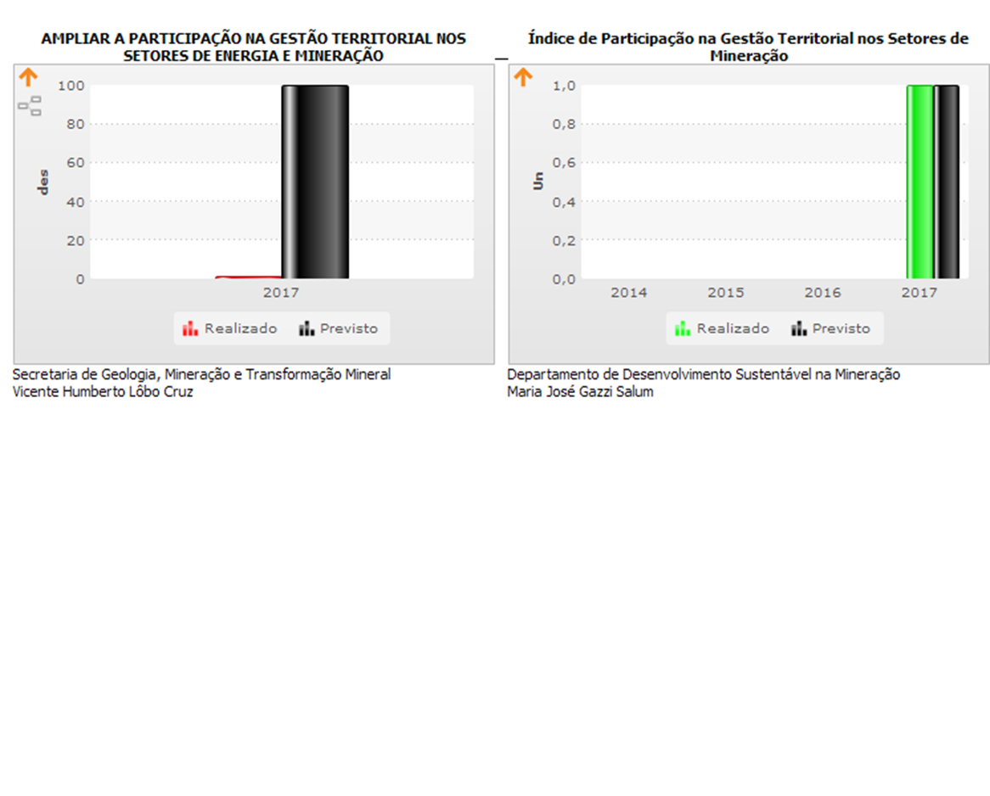

OBJETIVO ESTRATÉGICO (PROCESSOS FINALÍSTICOS) | DESCRIÇÃO | INDICADORES E PROJETOS ASSOCIADOS
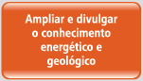 | Ampliar, divulgar, gerir e sistematizar o conhecimento adquirido, consolidado e gerado pelo MME para os setores energético e geológico, contribuindo, como referência, ao desenvolvimento e fortalecimento setorial. | Número de Relatórios e Publicações Geradas pelo MME sobre Conhecimento Energético e Geológico.  (Relatórios e Publicações Geradas)/(Relatórios e Publicações Demandadas)*100  SPE = 15, SEE = 15, SPG = 42, SGM = 4

Desdobramento
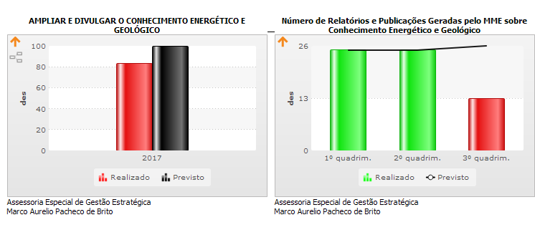

OBJETIVO ESTRATÉGICO (PROCESSOS FINALÍSTICOS) | DESCRIÇÃO |  | INDICADORES E PROJETOS ASSOCIADOS
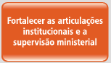 | Ampliar, fortalecer e consolidar a atuação do MME como principal ator estratégico, articulador de diretrizes e da operacionalização de políticas, programas e projetos setoriais, relacionados a minas e energia. | Monitoramento do Cumprimento das Demandas dos Órgãos de Controle  (Nº de DEMANDAS ATENDIDAS / Nº de DEMANDAS RECEBIDAS) x 100  Trata-se de um indicador gerencial amplo que indica o percentual de atendimento durante o exercício ou período estipulado, sem mencionar o prazo de atendimento, os motivos do não atendimento ou se as recomendações foram atendidas dentro do prazo estipulado pelo órgão demandante. A meta ideal é atendermos todas as exigências durante o exercício em que forem demandadas, dentro do prazo estipulado pelos órgãos de controle, sem necessidade de prorrogação, ou seja: DEMANDAS RECEBIDAS=0 e CUMPRIMENTO DE DEMANDAS DOS ÓRGÃOS CONTROLE INTERNO E EXTERNO=100%.

Desdobramento
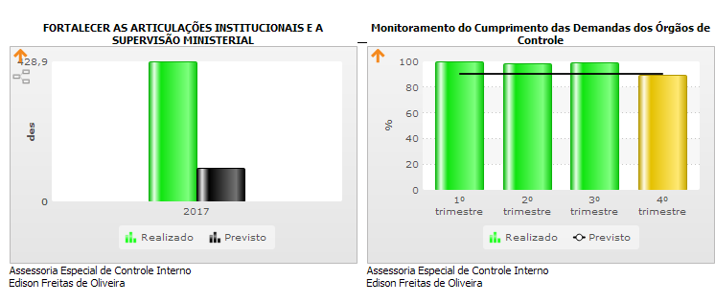

OBJETIVO ESTRATÉGICO (PROCESSOS DE APOIO) | DESCRIÇÃO | INDICADORES E PROJETOS ASSOCIADOS
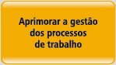 | Promover a racionalização, a integração, a padronização e a desburocratização dos procedimentos internos de trabalho, com vistas ao aumento da eficiência, da eficácia e, consequentemente, da efetividade da atuação do MME. | Índice de Otimização de Processos Críticos  (NÚMERO DE PROCESSOS CRÍTICOS OTIMIZADOS / TOTAL DE PROCESSOS CRÍTICOS PRIORIZADOS) x 100

Desdobramento
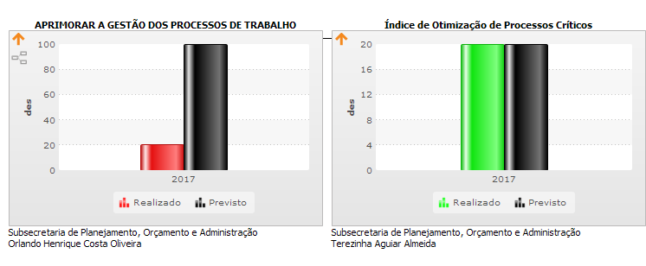

OBJETIVO ESTRATÉGICO (PROCESSOS DE APOIO) | DESCRIÇÃO | INDICADORES E PROJETOS ASSOCIADOS
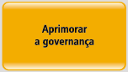 | Aprimorar os modelos de governança, relacionados à atuação institucional, bem como aos planos e à articulação setoriais, promovendo regras claras e condições necessárias ao exercício pleno e efetivo da missão do MME. | Cultura de Gestão Estratégica  (Médias das Notas Atribuídas Apuradas) / (Médias das Notas Prevista) *100  Critérios: Existência de Projetos Estratégicos 0, 1 e 3; Mensuração dos Indicadores 0,1 e 3; Reuniões das Avaliações da Estratégica 0,1 e 3.

Desdobramento
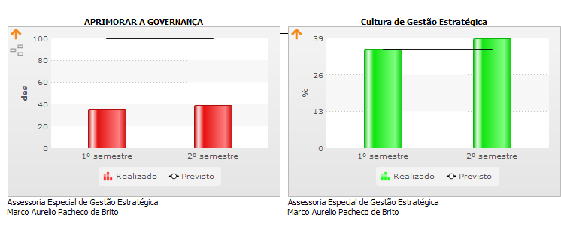

OBJETIVO ESTRATÉGICO (PROCESSOS DE APOIO) | DESCRIÇÃO | INDICADORES E PROJETOS ASSOCIADOS
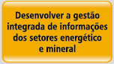 | Estabelecer, sistematizar e gerir o fluxo de informações e conhecimentos dos setores energético e mineral, consolidados ou produzidos pelo MME, por meio da consolidação de informações setoriais disponibilizadas pelos Órgãos Vinculados. | Informações Sistematizadas (Observatório)  Observatório (Banco de Dados) de Minas e Energia

Desdobramento
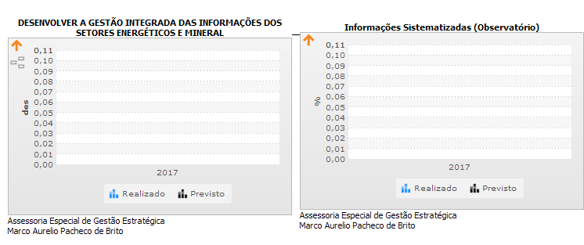

OBJETIVO ESTRATÉGICO (PROCESSOS DE APOIO) | DESCRIÇÃO | INDICADORES E PROJETOS ASSOCIADOS
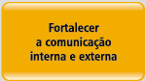 | Promover comunicação clara, direta, objetiva, tempestiva, ágil, oportuna, consistente e acessível, que transmita as informações necessárias ao alinhamento e à comunicação da estratégia, junto aos públicos interno e externo. | Quantidade de Produtos Realizados para Comunicação Externa  CRITÉRIO 1 Matérias para o site  CRITÉRIO 2 Entrevistas  CRITÉRIO 3 Fotos  CRITÉRIO 4 Postagem em redes sociais + Campanha  CRITÉRIO 5 Publicação da Agenda de autoridades  CRITÉRIO 6 Publicações de boletins
Quantidade de Produtos Realizados para Comunicação Interna
CRITÉRIO 1 Gestão de contratos
CRITÉRIO 2 Fac-Simile
CRITÉRIO 3 Clipping
CRITÉRIO 4 Monitoramento
CRITÉRIO 5 Clipping de Rádio e TV
CRITÉRIO 6 Atendimento por telefone
CRITÉRIO 7 Matéria para Comunidade
Desdobramento
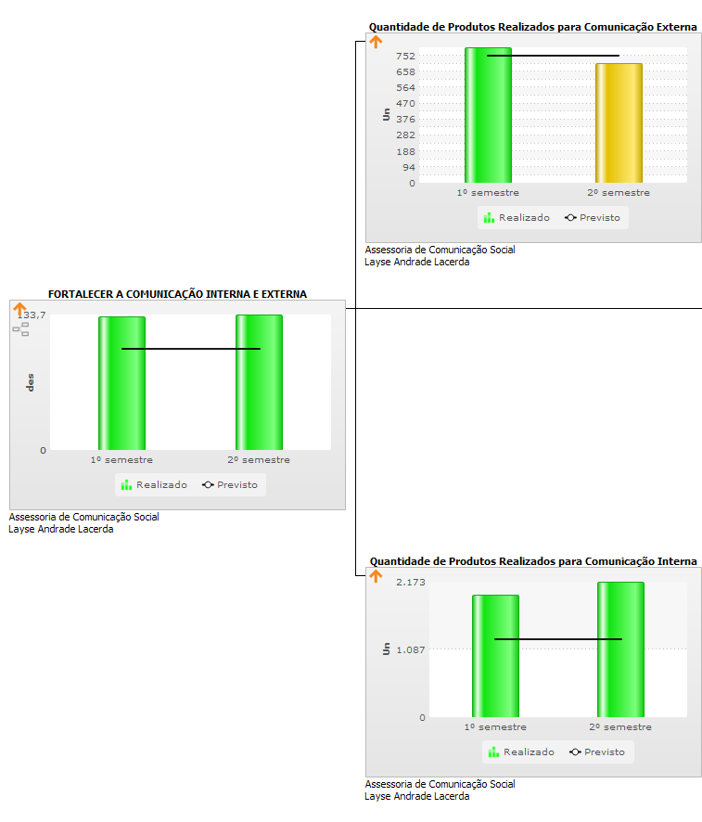
OBJETIVO ESTRATÉGICO (PROCESSOS DE APOIO) | DESCRIÇÃO | INDICADORES E PROJETOS ASSOCIADOS
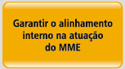 | Assegurar maior proximidade entre as diversas áreas e unidades da Instituição, favorecendo as ações de natureza transversal e a atuação coletiva, interdisciplinar, em prol do aumento da eficiência operacional e do alcance dos resultados projetados. | Índice de Reuniões de Integração e Alinhamento (RAO/RAE)  RAO (Reunião de Avaliação Operacional) e RAE (Reunião de Avaliação Estratégica)  Os dois ciclos iniciais das reuniões foram realizadas de acordo com o contrato firmado com a empresa consultora.
Desdobramento
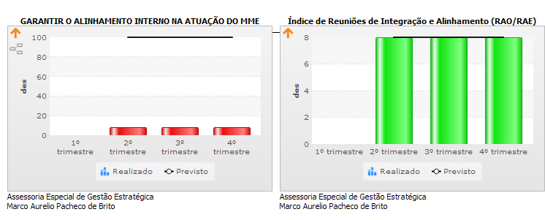

OBJETIVO ESTRATÉGICO (RECURSOS) | DESCRIÇÃO | INDICADORES E PROJETOS ASSOCIADOS
 | Implementar gestão moderna de pessoas com mecanismos claros e objetivos de desenvolvimento, de incentivo e de reconhecimento, proporcionando clima organizacional positivo e favorável à integração e ao comprometimento. | Índice de Clima Organizacional  (NÚMERO DE ITENS AVALIADOS POSITIVAMENTE / NÚMERO TOTAL DE ITENS) x 100  CRITÉRIOS INCIALMENTE IDENTIFICADOS:  TRABALHO EM EQUIPE, MOTIVAÇÃO, RELACIONAMENTO INTERPESSOAL, INFRAESTRUTURA, VALORIZAÇÃO, INTEGRAÇÃO, ADESÃO A PROJETOS DE QUALIDADE DE VIDA - DEFINIR QUE PROJETOS DEVEM SER CONSIDERADOS, IDENTIDADE INSTITUCIONAL, ENTRE OUTROS.  Considerando que a partir da pesquisa realizada haverá intervenções para melhorias do clima, alteramos a periodicidade para bienal.  As metas foram remanejadas em decorrência de falta recursos para execução da pesquisa em 2017.
Índice de Perda de Servidores
[SAÍDA DE SERVIDORES/(SAÍDA + ENTRADA)] X 100
Considerando a formula adotada Egressos/ingressos+egressosX100 e o resultado apurado até março do corrente 21/(26+21)*100=44,68% e como não há expectativas de mudança no cenário foram estimadas as metas indicadas nas colunas de 2017 a 2021.
Percentual de Servidores em Exercício no MME Capacitados
(QUANTIDADE TOTAL DE SERVIDORES EM EXERCÍCIO NO MME CAPACITADOS / QUANTIDADE TOTAL DE SERVIDORES EM EXERCÍCIO NO MME) x 100

Desdobramento
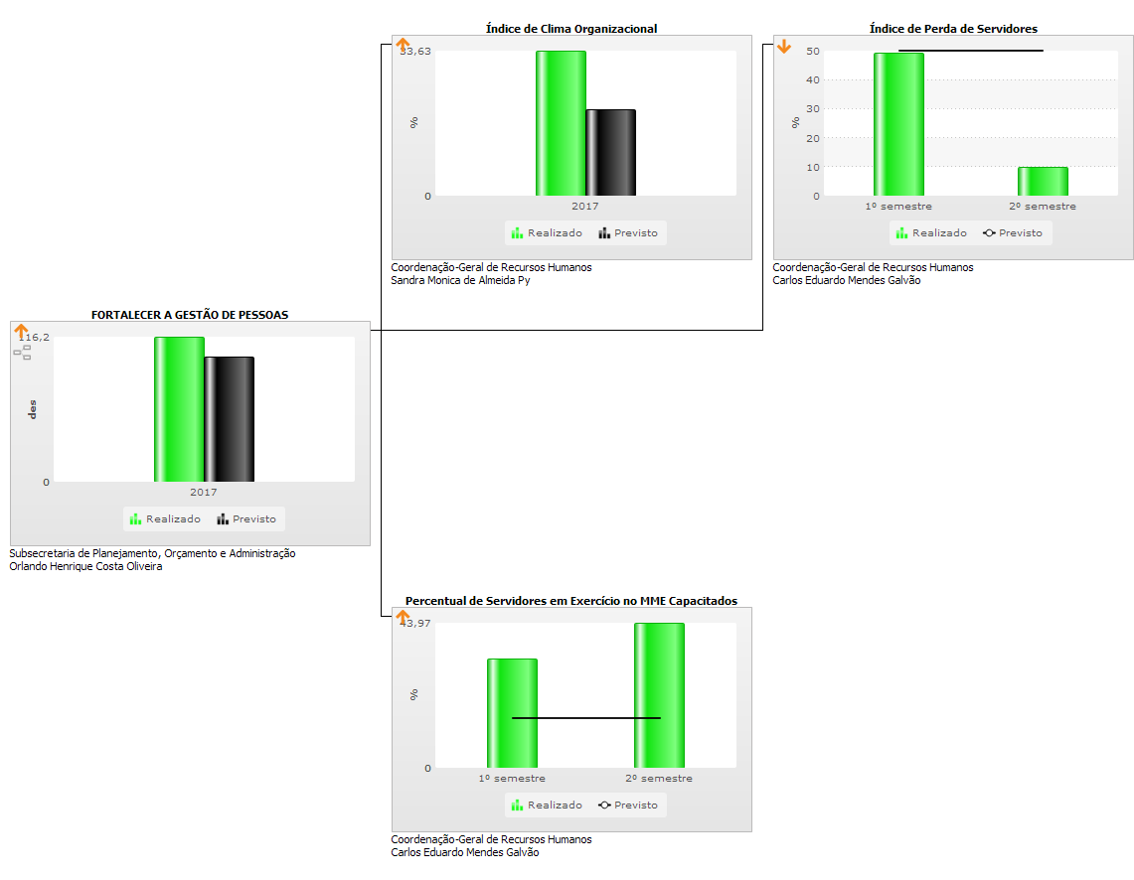
OBJETIVO ESTRATÉGICO (RECURSOS) | DESCRIÇÃO | INDICADORES E PROJETOS ASSOCIADOS
 | Manter infraestrutura física adequada e modernizar infraestrutura tecnológica necessária ao desempenho das áreas finalísticas e de apoio, assegurando eficiência, racionalidade e eficácia à atuação do MME | Índice de Infraestrutura Física  (NÚMERO DE AVALIAÇÕES POSITIVAS REALIZADAS / NÚMERO TOTAL DE AVALIAÇÕES FEITAS) x 100  MÉDIA ARITMÉTICA DAS NOTAS ATRIBUÍDAS PARA OS SEGUINTES CRITÉRIOS:  - CRITÉRIO 1: AVALIAÇÃO DA ACESSIBILIDADE;  - CRITÉRIO 2: AVALIAÇÃO DA INFRAESTRUTURA FÍSICA (ESPAÇO FÍSICO DE TRABALHO (layout, tamanho, iluminação, mobiliário, ar);  - CRITÉRIO 3: AVALIAÇÃO DOS SERVIÇOS DE MANUTENÇÃO (LIMPEZA, AR, TELEFONE, PROBLEMAS RELACIONADOS À INFRAESTRUTURA);  - CRITÉRIO 4: SEGURANÇA FÍSICA.  (VARIÁVEIS A SEREM INCLUÍDAS NA PESQUISA DE CLIMA, PARA COLETA ANUAL ÚNICA)
Índice de Satisfação em Relação às Demandas de T&
I(TOTAL DE AVALIAÇÕES POSITIVAS / TOTAL DE AVALIAÇÕES) x 100 INCLUINDO HARDWARE E SOFTWARE

Desdobramento
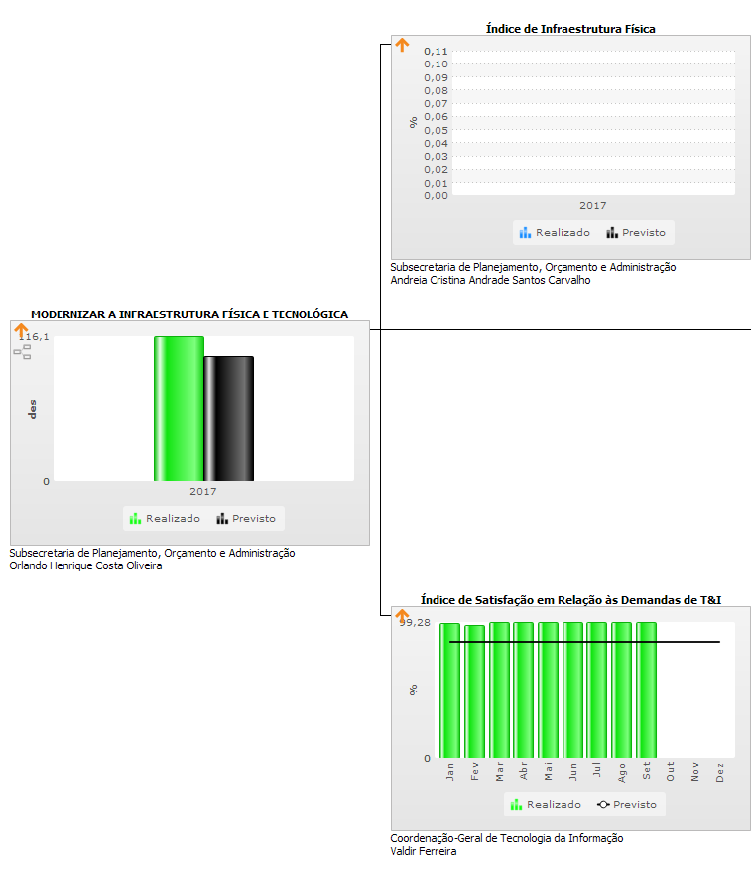

OBJETIVO ESTRATÉGICO (RECURSOS) | DESCRIÇÃO | INDICADORES E PROJETOS ASSOCIADOS
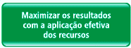 | Elevar a eficiência da gestão e alocação dos recursos financeiros, buscando alinhamento entre a alocação orçamentária e a estratégia, com foco nos projetos em iniciativas e projetos estratégicos da Instituição. | Taxa de Execução Financeira  (VOLUME DE RECURSOS FINANCEIROS EFETIVAMENTE PAGOS / VOLUME TOTAL DO LIMITE FINANCEIRO DISPONIBILIZADO PELA STN/MF) x 100
Taxa de Execução Orçamentária
(VOLUME DE RECURSOS ORÇAMENTÁRIOS EMPENHADOS / VOLUME TOTAL DO LIMITE DE EMPENHO) x 100
Desdobramento
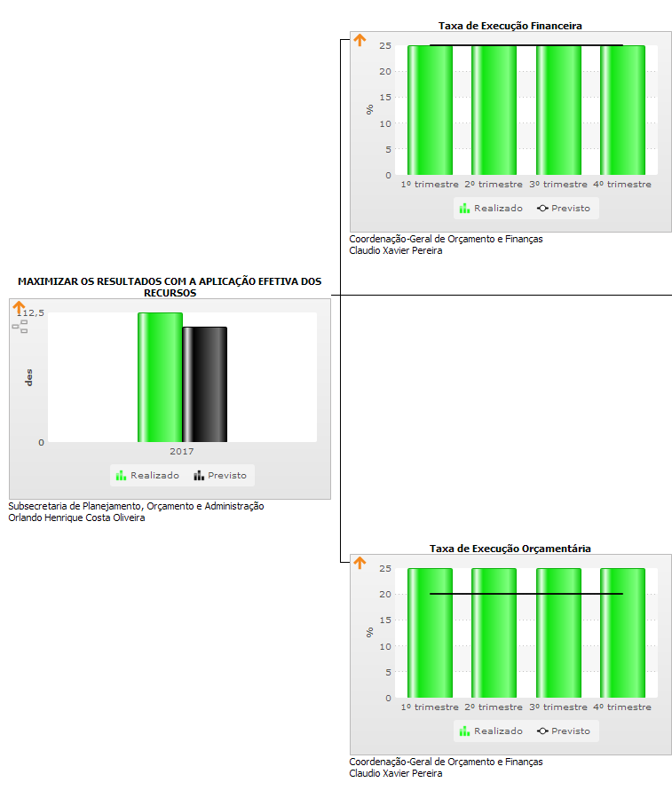

OBJETIVO ESTRATÉGICO (RECURSOS) | DESCRIÇÃO | INDICADORES E PROJETOS ASSOCIADOS
 | Assegurar a obtenção e disponibilização de recursos financeiros e orçamento adequados à atuação do MME, a fim de que possa realizar com eficiência e racionalidade seus processos e alcançar efetividade em relação à sua missão institucional. | Índice de Orçamento do MME aprovado na LOA  (PROPOSTA ORÇAMENTÁRIA APRESENTADA PELO MME / LOA SANCIONADA) x 100

Desdobramento
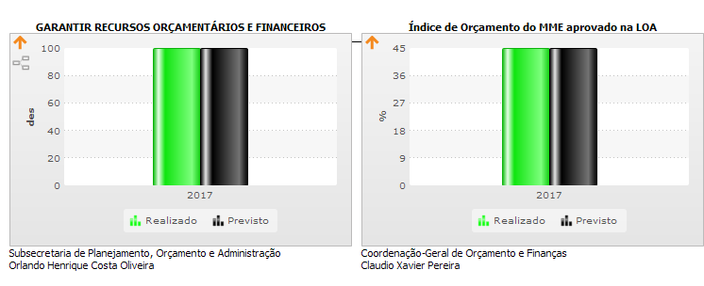

Projetos Estratégicos
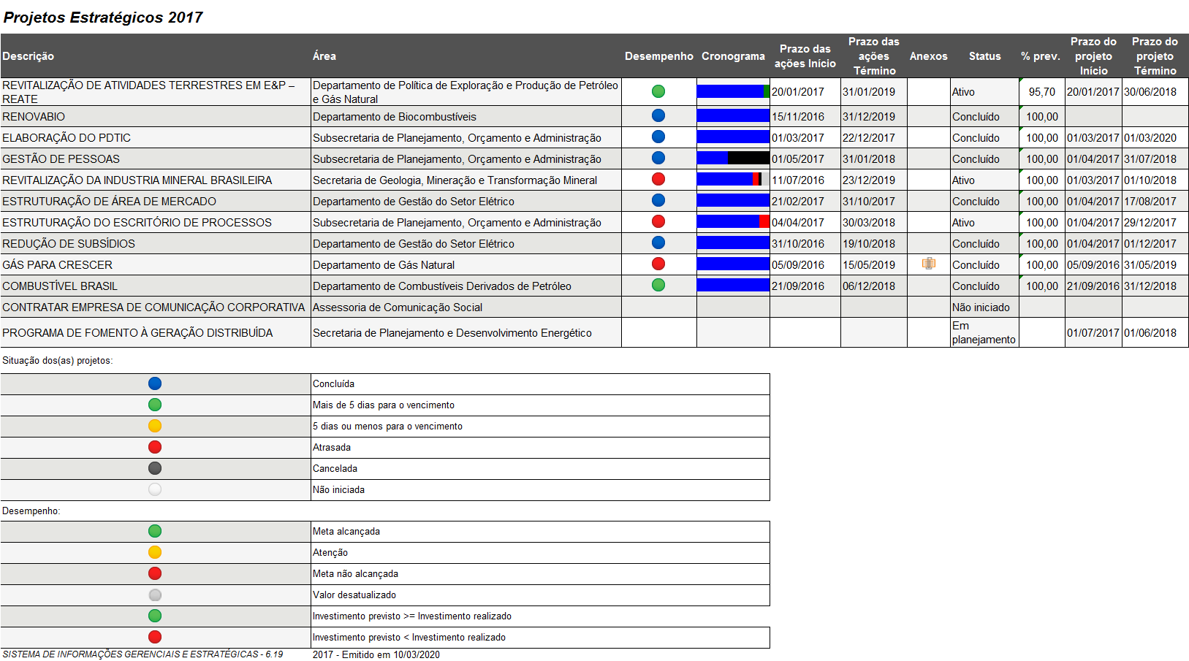

Indicadores Estratégicos
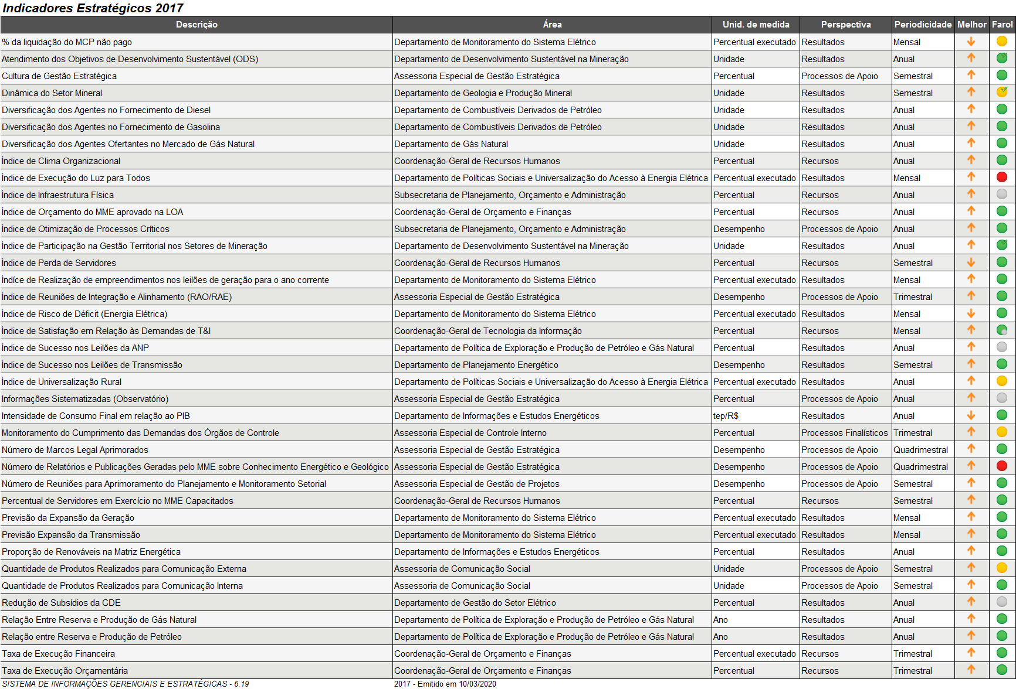

Reuniões de Avaliações Operacionais

Reuniões de Avaliações da Estratégia

